ТРЕНАЖНАЯ КАРТА

НА УЧЕБНОЕ МЕСТО: «Выполнение приемов «Оружие - ЗА СПИНУ» из положения «на ремень» и «Оружие на ре-МЕНЬ» из положения «за спину»
Цель тренировки:
- Совершенствовать навыки юнармейцев в правильном выполнении строевых приемов с оружием: «Оружие ЗА СПИНУ» из положения «на ремень» и «На ре-МЕНЬ» из положения «за спину»;
- Проверить и оценить выполнение отработанных строевых приемов.
Время: 60 минут.
Место занятия: Строевой плац.
Материальное обеспечение:
- Стрелковое оружие (макет) на каждого обучаемого;
- Оборудование строевого плаца.

порядок проведения тренировки
№ п.п. | Действия руководителя тренировки | Действия обучаемых | Характерные  ошибки
1. | Строю подразделение в развернутый одношереножный строй, для этого подаю команду: «Отделение (расчет), в одну шеренгу – СТАНОВИСЬ».  Выхожу на середину строя и довожу, что в положение «на ремень» автомат берут при построениях, на марше в пешем строю, часовые на посту (в дневное время) и в других случаях.  В положении «за спину» автомат носят на марше в пешем строю, а также при выполнении работ, например, при тушении пожара и т. д.  Автомат в положение «за спину» берется без штыка-ножа.  Юнармейцами автомат в положение «за спину» и «на ремень» берется, как правило, по команде командира (начальника).  Для перевода автомата в положение «за спину» из положения «на ремень» подается команда: «Оружие ЗА СПИНУ», а для перевода автомата «на ремень» из положения «за спину» - «Оружие на ре-МЕНЬ».  Образцово показываю порядок выполнения строевых приемов в целом. Для этого командую: «Показываю. Команду подаю сам себе. Смотрите», а затем подаю команду: «Орудие – ЗА СПИНУ» и показываю порядок выполнения данного приема, находясь лицом к строю.  После того как прием будет выполнен, подаю команду «Оружие на ре-МЕНЬ» и выполняю данный прием.  Показ строевых приемов сопровождаю кратким пояснением.  В случае невозможности самому образцово показать порядок выполнения строевых приемов, вызываю для их показа наиболее подготовленного юнармейца. В этом случае он выполняет строевые приемы по моей команде. | Строятся на указанном мной месте (слева от меня) в одну шеренгу по штату (ранжиру).  Находясь в одношереножном строю, наблюдают за действиями руководителя тренировки (наиболее подготовленного юнармейца), запоминают команды и порядок выполнения элементов строевых приемов.
2. | Размыкаю подразделение на четыре шага, для чего подаю команду, например: «Отделение (расчет), вправо на четыре шага – Разом-КНИСЬ» и приступаю к тренировке строевых приемов в составе отделения.  Сначала подаю команду, например: «Оружие ЗА СПИНУ», после правильного его выполнение отрабатываю с подразделением следующий прием, для чего подаю команду, например: «Оружие на ре-МЕНЬ».  Во время тренировки перехожу от одного юнармейца к другому, проверяю правильность их действий и исправляю допущенные ими ошибки.  Оцениваю выполнение отработанных строевых приемов и заполняю карточку контроля.  По команде руководителя тренировки приступаю к отработке следующего вопроса тренировки. | Размыкаются на указанное количество шагов.  Обучаемые выполняют команды, и производят действия:  По команде: «Оружие за спину»:  - левой рукой берут ремень несколько ниже правого плеча, а правой рукой одновременно берут за приклад;  - правой рукой приподнимают оружие вверх, а левой рукой закидывают ремень за голову на левое плечо;  - оружие и руки быстро опускают.  По команде: «Оружие на ремень»:  - левой рукой берут ремень несколько ниже левого плеча, а правой рукой одновременно берут за приклад;  - правой рукой оружие приподнимают, а левой рукой перекидывают ремень через голову на правое плечо, ремень берут правой рукой, касаясь верхнего среза ремня, левую руку быстро опускают. | При выполнении строевых приемов допущены следующие ошибки:  - прием выполняется с искажением не уставных требований;  - произошло падение головного убора;  - возникает необходимость подачи команды «заправиться» после выполнения каждого приема;  - нарушено положения строевой стойки.

Разучивание строевого приема по разделениям
Для перевода автомата в положение «за спину» из положения «на ремень» по разделения на два счета подается команда: «За спину, по разделениям: делай – РАЗ, делай – ДВА».
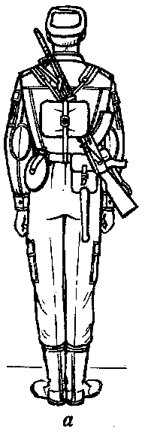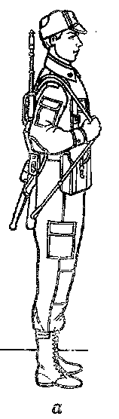
Рис. 1. Положение орудия «за спину» и «на ремень»
По счету «делай – РАЗ» левой рукой взять ремень несколько ниже правого плеча, а правой рукой одновременно взяться за приклад внизу. По счету «делай – ДВА» правой рукой приподнять автомат вверх, а левой закинуть ремень за голову на плечо, автомат и руки быстро опустить.
Для перевода автомата в положение «на ремень» из положения «за спину» по разделениям на два счета подается команда: «Оружие на ремень, по разделениям: делай – РАЗ, делай – ДВА».
По счету «делай – РАЗ» левой рукой взять ремень несколько ниже левого плеча, а правой одновременно взяться за приклад. По счету «делай - ДВА» правой рукой автомат приподнять, а левой перекинуть ремень через голову на правое плечо и автомат опустить: ремень взять правой рукой, а левую руку быстро опустить и принять строевую стойку.

